Embedded System Software 과제 1
(과제 수행 결과 보고서)

과목명: [CSE4116] 임베디드시스템소프트웨어
담당교수: 서강대학교 컴퓨터공학과 박 성 용

학번 및 이름: 20181688, 조태연
개발기간: 2024. 05. 03. -2024. 05. 19.
최 종 보 고 서

I. 개발 목표
- 디바이스 드라이버와 타이머 기능을 포함한 하나의 module을 구현한다.

II. 개발 범위 및 내용

가. 개발 범위
- 디바이스 드라이버와 타이머 기능을 포함한 하나의 module
- module을 사용하는 응용 프로그램
나. 개발 내용
- timer_driver.c
Timer_driver.c는 디바이스를 등록 및 등록 해체하고 open(),release(),init(),exit()와
같은 기본에 더불어 유저 프로그램으로부터 입력받은 ioctl()과 read()를 처리하는
기능을 구현했다.
-device.c
Device.c는 보드의 FPGA 디바이스들을 다뤄야 한다. 구현해야 할 디바이스는
Dot, FND, LED, LCD이고 RESET은 timer_driver.c에서 직접 구현했다.
-app.c
사용자로부터 입력받은 인자들을 ioctl로 드라이버에 전달하고 read()를 통해
RESET 스위치값을 읽어와서 스위치가 눌리면 timer가 동작하게끔 ioctl()함수를
사용하게 구현했다.

III. 추진 일정 및 개발 방법

가. 추진 일정
-05.08~05.09 관련내용 학습
-05.09~05.12 디바이스에 값을 출력하는 device.c 작성
-05.13~05.16 타이머기능과 device.c에 있는 함수를 호출하는 timer_driver.c 작성
-05.17~05.18 최종 디버깅 및 테스트
-05.19 보고서 작성
나. 개발 방법
- timer_driver.c
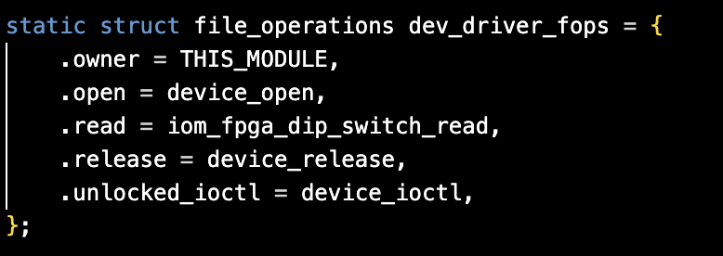
디바이스 드라이버는 dev_driver_fops 구조체에 지정된 함수들을 토대로 동작한다.
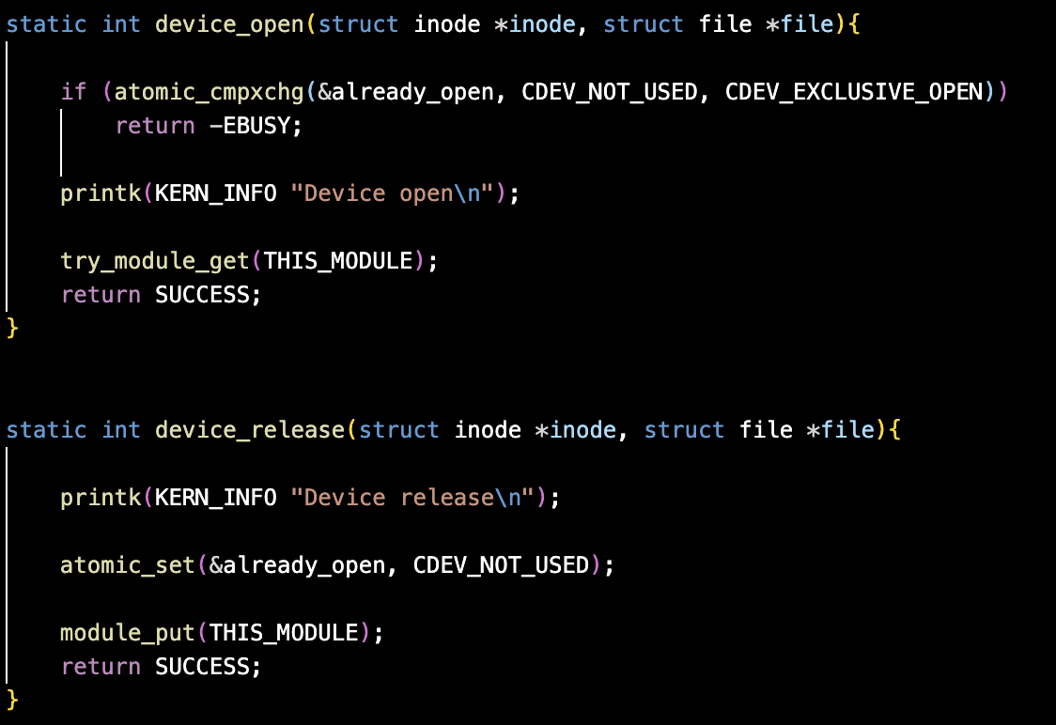
Open()은 디바이스를 여는 역할을 하는데 이때 열려 있다면 이미 사용중이라면 -EBUSY를 반환한다. 사용중이 아니라면 try_module_get()을 통해 카운트를 증가시킨다.
Release()는 open의 반대 역할을 수행한다.

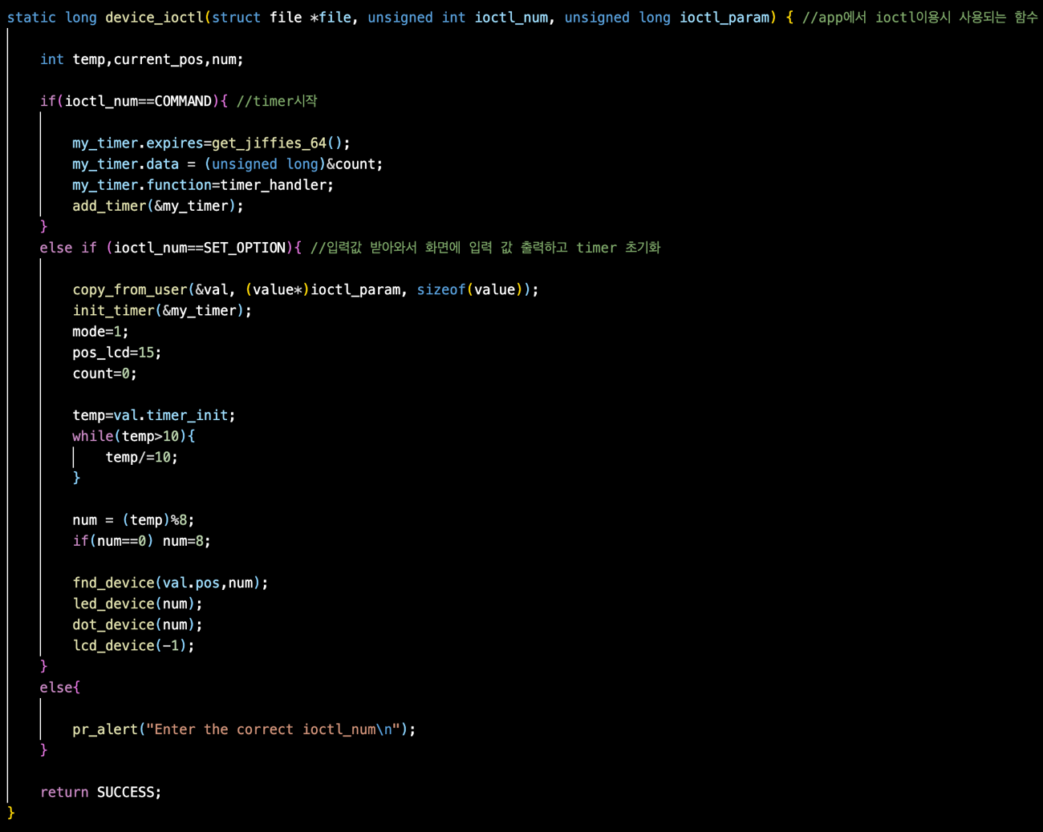
응용프로그램에서 드라이버를 사용하는 ioctl()을 위한 함수이다. 명세서에서 COMMAND와 SET_OPTION두 명령을 구분해서 사용하게끔 했는데 SET_OPTION 명령을 하는 경우에는 응용프로그램 동작 시 입력되는 값들과 관련된 구조체인 val의 입력을 읽어오고 my_timer를 초기화 한 후에 초기 입력값을 화면에 출력한다. COMMAND 명령을 하는 경우에는 my_timer를 시작하도록 한다.
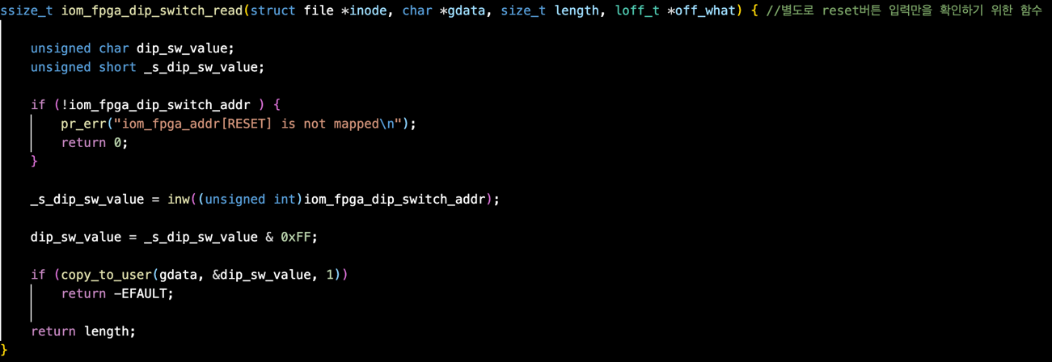
응용프로그램에서 사용하는 read()를 위한 함수로 reset 스위치의 상태를 읽어오게 해준다.
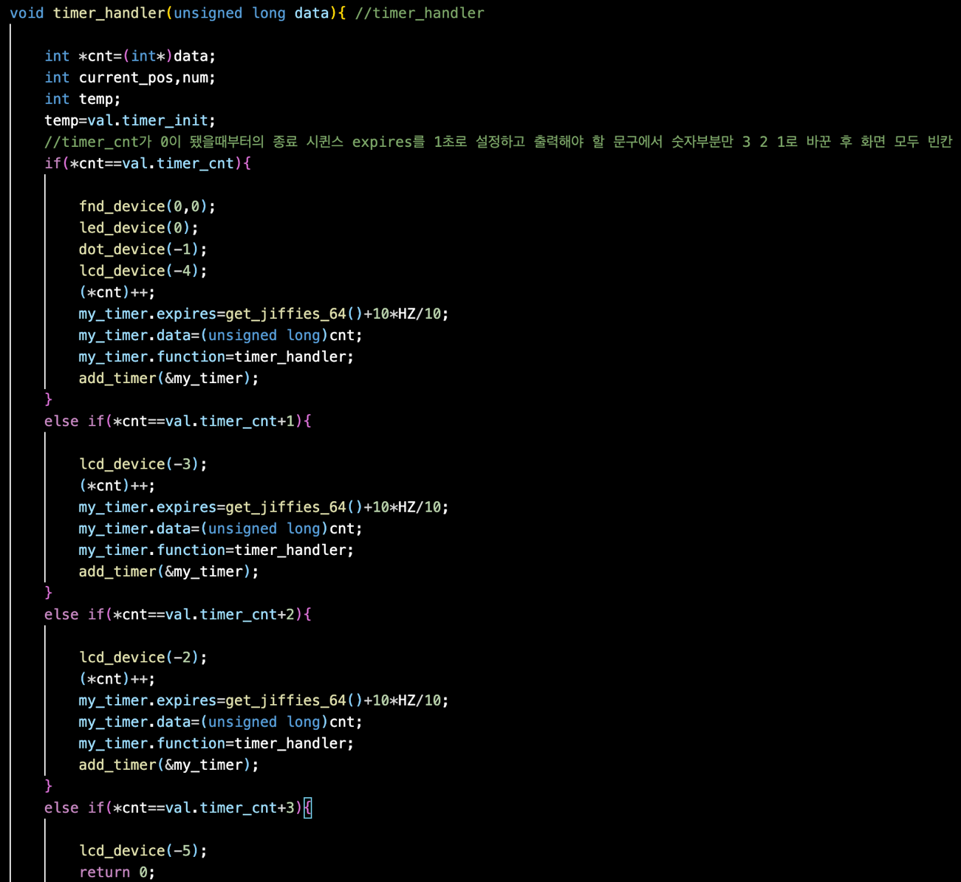
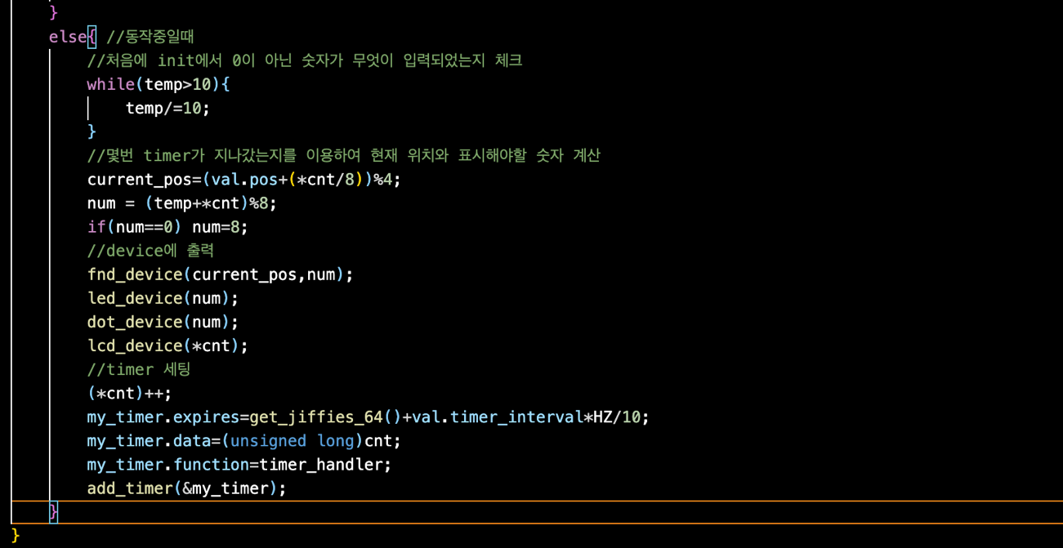

My_timer의 timer_handler()이다. If ~ else if()까지는 정해진 timer_cnt만큼 흐른 후에 종료 시퀸스이다. Else는 동작 중일 때 fpga 디바이스들을 이용하여 화면에 출력하고 timer세팅을 하는 부분이다.

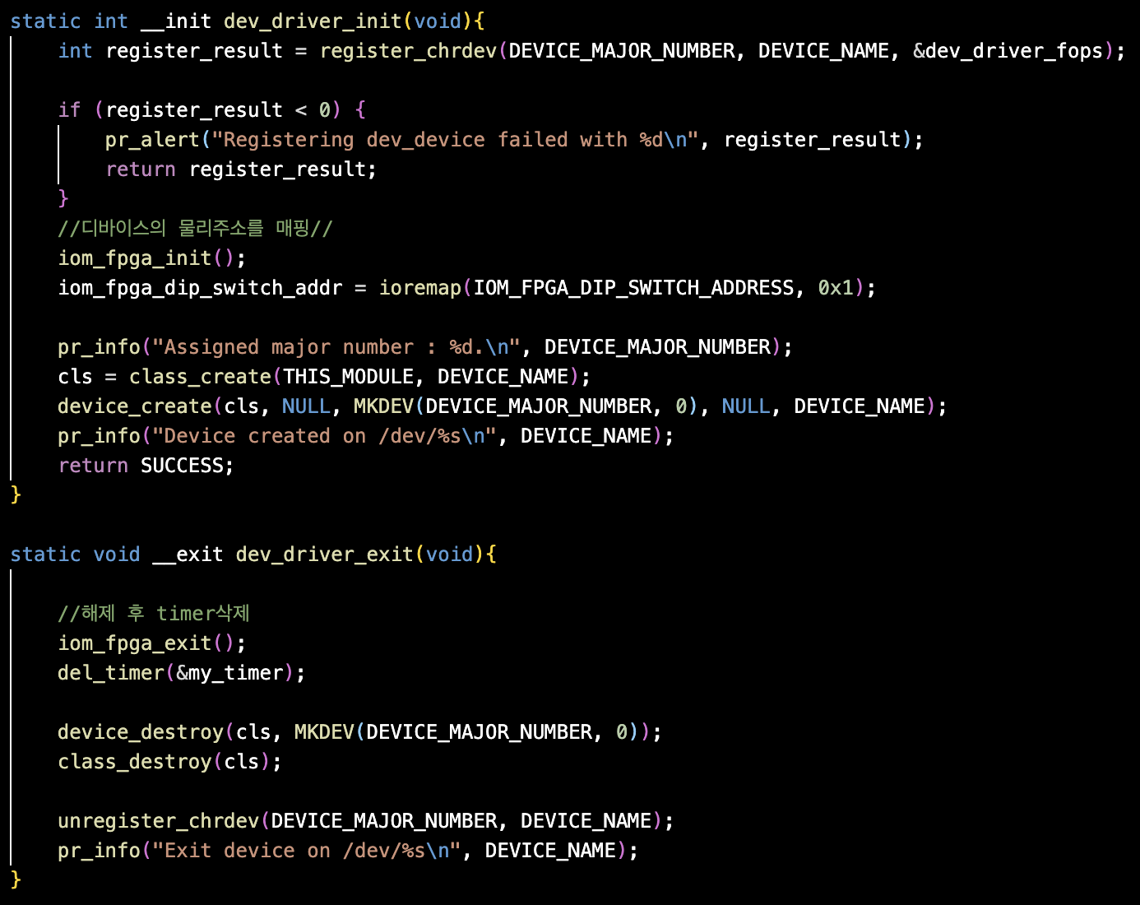
Insmod()와 rmmod()로 모듈이 커널에 설치되었다가 삭제 될 때 각각 사용되는 init()함수와 exit()함수이다.

-device.c 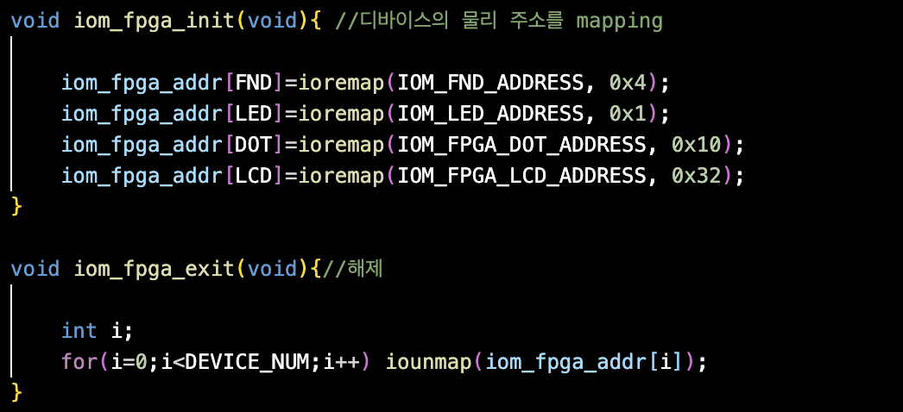
각 디바이스들의 물리주소를 맵핑하고 해제하는 함수이다.
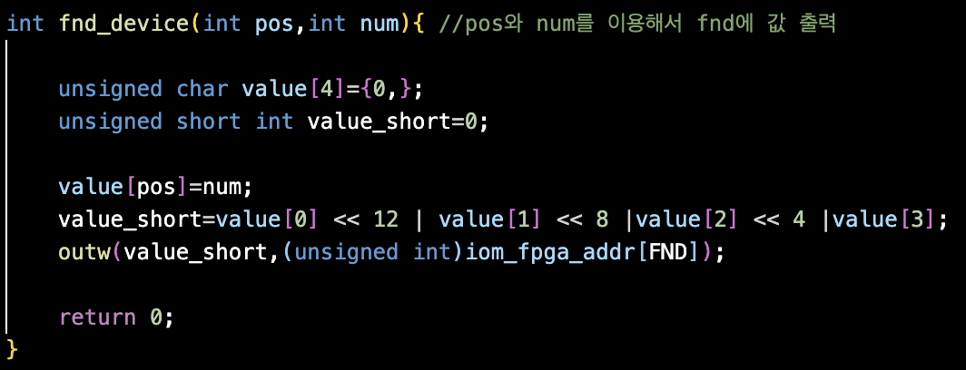
4자리 중에 어느 위치에 있어야 하는지, 어떤 숫자를 띄워야 하는지를 pos와 num으로 입력받아 FND 디바이스에 숫자를 출력해준다.
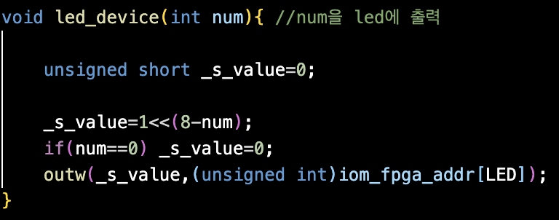
입력된 num에 따라 LED 디바이스에 입력된 숫자 번호에 불이 들어오게 한다.

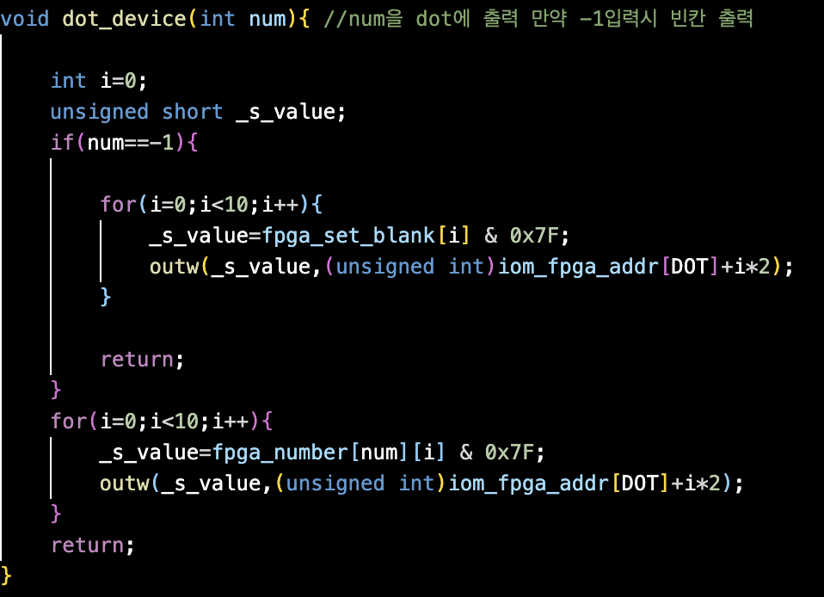
입력된 num에 따라 DOT MATRIX에 숫자를 출력한다.

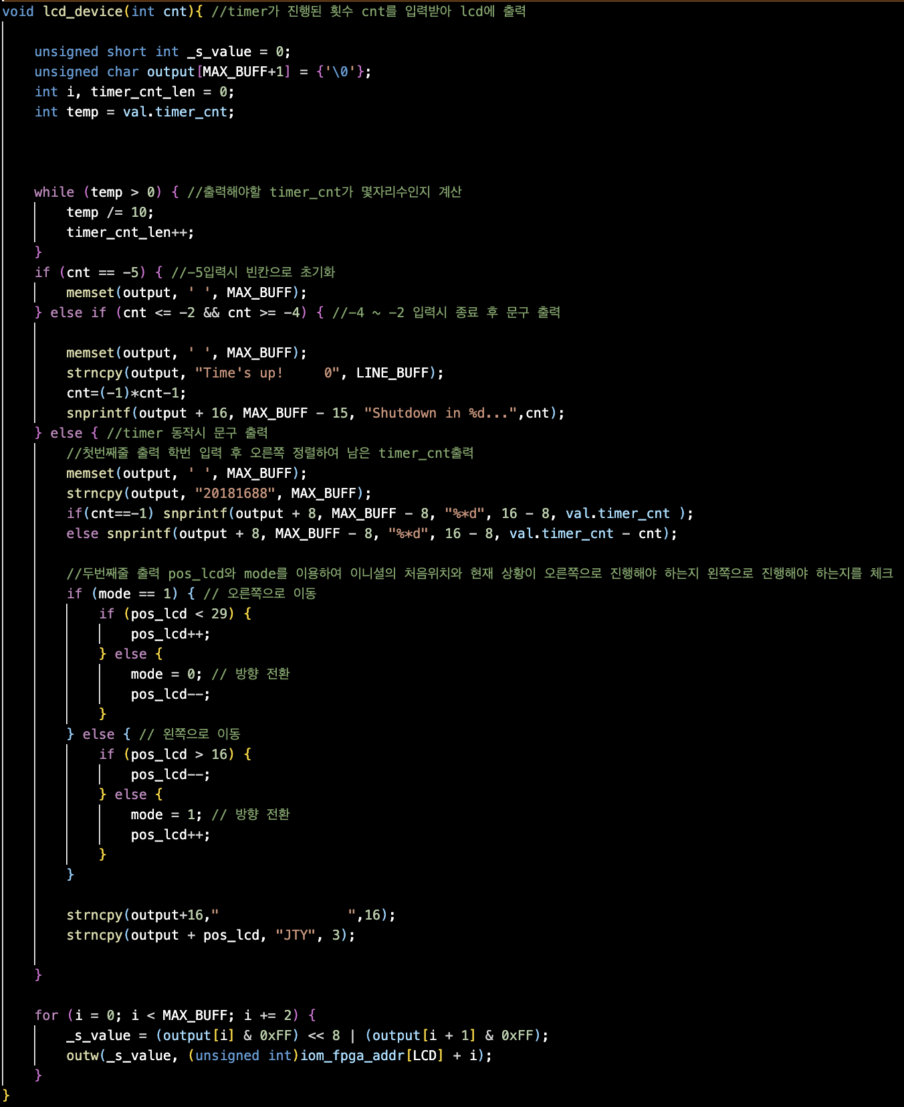
My_time가 진행된 횟수인 cnt를 입력받아 상황에 맞는 text를 LCD 디바이스에 출력하는 함수이다.

-app.c
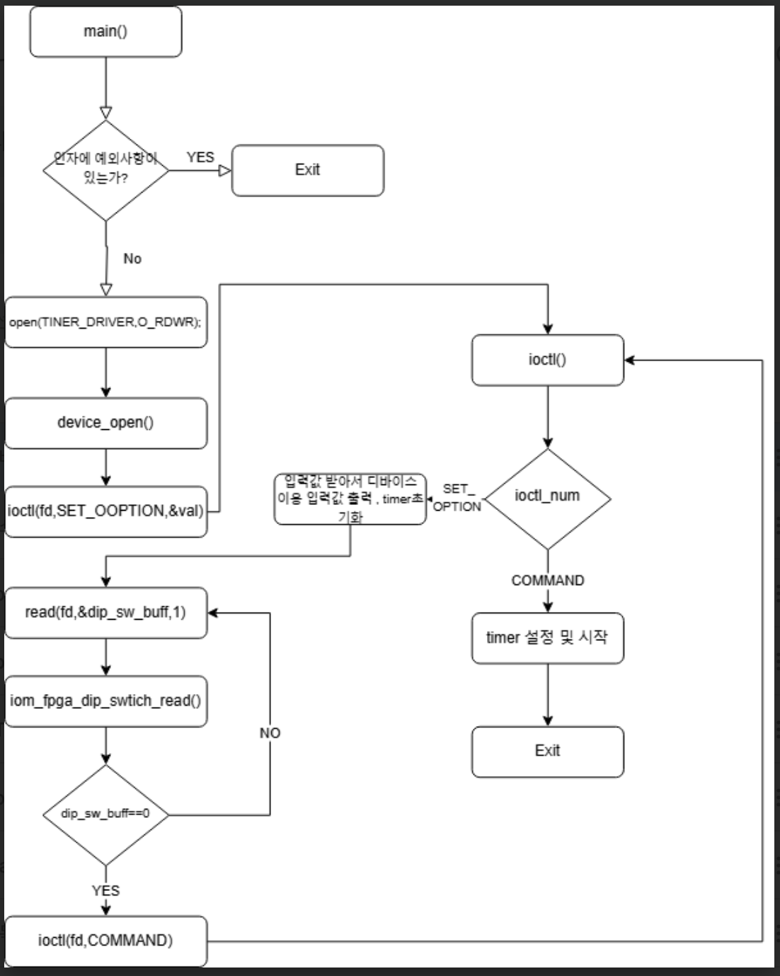

IV. 연구 결과
App 실행시에 입력하는 3개의 값에 대한 예외처리가 되었고 실행시키면 입력한 값 을 디바이스에 출력한 상태로 대기하다가 reset버튼을 누르면 명세서에 써 있는 대 로 동작 후에 종료 시퀸스를 거쳐서 종료 후 모두 빈칸 상태로 초기화한다.
V. 기타

과제 1에 비해 볼륨이 작아 큰 문제는 없었는데 교수님이 수업시간에 말씀해주신 것처럼driver쪽 함수에서 오버플로우 등 코드 상의 오류가 발생하면 kernel panic이 발생해버려 보드가 꺼지는 경우가 발생해서 디버깅하는데 번거로움이 있었다. 교수님의 강의와 실습으로 배운 내용을 계속 보게 되면서 이해가 더 깊어졌다.

